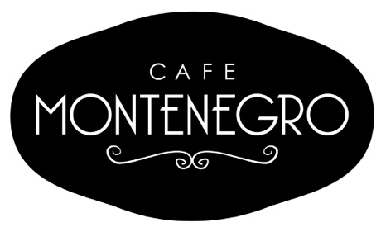

Un rincón con estilo, buena cocina y cordialidad
Café Montenegro, un secreto de barrio bien cuidado

Encantador rincón gourmet ubicado en Ñuñoa -Diagonal Oriente esquina Montenegro, ha sabido atraer a vecinos y comensales por sus deliciosas preparaciones en un ambiente íntimo y afable, que encaja perfectamente con el estilo urbano renovado de un sector que madura en su propuesta gastronómica.

Café Montenegro nace como una cafetería de barrio de ambiente acogedor, bajo la consigna del “Amor por la Cocina”, y poco a poco se ha ido convirtiendo en el lugar ideal para comer bien a cualquier hora del día. Un secreto a voces, que para los amantes de la buena mesa y la buena conversación, es una excelente solución para coordinar desayunos de trabajo, almuerzos con amigos, reuniones familiares, onces y exquisitas meriendas en un agradable y luminoso ambiente y terraza, donde se atiende con delicadeza y puedes disfrutar de una carta entretenida que ofrece productos de calidad, además de sugerencias y menús diarios.
Hace 2 años, abre sus puertas con una selecta propuesta de sándwiches y pastelería, que acompañados de un buen café, variedades de tés, fue amor a primera vista en el barrio. Los vecinos comenzaron a correr la voz y se ha transformado en un referente: un lugar tranquilo donde se come y se está muy bien.
“Buscamos sorprender a nuestros invitados con todas nuestras preparaciones, y en nuestra cocina se planean nuevos platos, propuestas de brunchs, almuerzos y onces siempre distintas, tal cual como en casa, pero con un toque gourmet y una propuesta estética para darle un toque de cariño”, comenta Rafael Cabello, socio.
“Con la incorporación de 3 nuevos chefs, jóvenes y motivados, este año iniciamos esta nueva etapa que aportó variedad y nuevas preparaciones basadas en técnicas de cocina, que además de sabor, entrega un toque de estética y profesionalismo en nuestra propuesta diaria”, continúa.
De lunes a domingo se ofrecen menús para el almuerzo, buscando siempre el mejor sabor y presentación. Además, en Café Montenegro, se elaboran en el minuto ricos sándwiches gourmets, con los que cualquier exigente paladar queda agradecido.
El café es de una reconocida marca italiana clásica que atrae a un público conocedor, así como también contamos con una amplia variedad de tés orgánicos; la pastelería es hecha de manera casera, con sabores únicos, que evocan recuerdos de infancia, generando fieles adeptos que vuelven una y otra vez por sus favoritos.
Como máxima del negocio, se trabaja con productos de máxima calidad y no transan. Esta cualidad les ha permitido mantener y aumentar su clientela. “Nos sentimos orgullosos de haber generado un punto de encuentro para los vecinos del barrio y cómo no, también de otras comunas, ciudades y países, lo que nos hace tremendamente felices”, concluye Rafael.

Abierto de Lunes a Viernes de 09:30 a 22:00 hrs, y los fines de semana desde las 10.00 hasta las 22:00 hrs.

Café Montenegro está ubicado en Av. Presidente José Batlle y Ordoñez 4385 (ex Diagonal Oriente), Ñuñoa.

Teléfono reservas: (22) 3228 3497
Facebook: https://www.facebook.com/cafemontenegronunoa/?ref=bookmarks
Instagram: @cafe_montenegro

